2014年國際水資源教學網絡計畫--種子教師工作坊
臺中都會公園場次
- 前言
水是世界上最重要的資源之一，台灣雖然四面環海、雨量豐沛，卻因為人口、土地面積與地形的關係而名列世界缺水國家第 18 位。此外，在全球氣候變遷之下造成降雨分配極端化，水的課題對於台灣民眾而言一天比一天嚴苛，讓民眾認識水資源的重要性刻不容緩。這樣的環境課題與議題值得整合更多的資源與力量投入，並且透過教育的力量來引領民眾創造出更豐沛的能量去思索並面對。
在中台灣，臺中都會公園的規劃及設立，不但保存了當地特有的自然資源風貌，同時兼顧生態保育、環境教育以及防災、緩衝等多元化的角色，是一座多用途的都會生態公園，同時也提供大臺中都會地區居民一個就近認識大自然及休閒遊憩的好去處。公園致力於推動環境教育多年，於2012年12月取得環境教育設施場所認證，肩負起臺中都會區散播環境教育種子的使命。
今年與關渡自然公園合力推動＂Project WET＂水資源教育，設計規劃教學活動，期望更多的夥伴加入中心推動環境教育的行列。在「種子教師工作坊」中，夥伴將學習到各種生動有趣的水資源教育方式，也期待各位夥伴可以在台灣這塊缺水的土地上，傳播水資源的珍貴與重要性。
- 關於 Project WET
於 1984 年成立，已有 28 年的經驗，並且成功引領全球超過45 個國家 500 個組織推動水環境教育，亞洲地區目前已經有中國大陸、日本、南韓以及越南等國家。 除基本水教育課程方案外，尚有溼地、集水區保育、河川保育等等不同面向的課程方案；不只是教育人員，包含社區居民、各級學生、政府人員以及相關人士，從小到大，從基層到高層都是該方案培訓的對象。
- 主辦單位：社團法人台北市野鳥學會關渡自然公園管理處、內政部營建署臺中都會公園。
- 指導單位：中華民國環境教育學會、Project-Wet國際事務部門。
- 贊助單位：滙豐（台灣）商業銀行股份有限公司。
- 活動日期：2014 年 8 月 11 日（星期一）~ 12 日（星期二）。
- 活動名額：40位（臺中都會公園15~25位內部人員；15位外部人員名額），依報名順序先後錄取，錄取者將於7月7日透過E-mail進行通知。
- 活動地點：臺中都會公園（台中市西屯區都會園路1215巷140號）生態教室。
- 參加對象：臺中都會公園內部人員：管理站同仁、志工及環境教育教師；及外部人員：對水資源環境教育有興趣的學校教師、中華民國環境教育學會會員、中區環境教育區域中心夥伴、台中教育大學環境教育所研究生。
- 活動進行方式：工作坊為二天（不過夜），第一天為講師帶領示範，第二天為各組演練。
- 研習證書：全程參與二天課程，將授與聯盟核發之結業證書。後續於2015年2月底前完成至少1場次本課程教材推廣服務者，關渡自然公園將贈送環境教育教具禮物一份；2014年11月完成者，除可獲得環境教育教具禮物一份外，將受邀參與關渡自然公園年會。
- 課程費用：全程免費，為珍惜資源，報名後請務必全程參與培訓課程，並於結訓後完成推廣服務之規定。
- 報名方式：
- 報名時間：即日起至2014年7月4日（星期五）止。
- 報名資訊請上台中都會公園訊息專區-國際水資源教學網絡計畫--種子教師工作坊（網址為http://tcmp.cpami.gov.tw/index.php）或中華民國環境教育學會最新消息（網址為http://www.csee.org.tw/）下載簡章，採線上報名或E-mail報名（上述報名方式擇一）。
- 線上報名：線上報名http://goo.gl/5KrhDa，線上報名完成後，為製作個人證書，請務必於報名後E-mail個人大頭照一張至( E-mail : tmpnc2014@gmail.com)，E-mail主旨請參照範例說明並附註個人名字，範例說明：關渡水資源工作坊照片_王小明。
- E-mail報名：簡章下載後，請妥報名表（每個項目皆為必填），E-mail至tmpnc2014@gmail.com，E-mail主旨請參照範例說明並附註個人名字，範例說明：報名_關渡水資源工作坊_王小明。
- 現職教師全程參與者，由研習中心核予13小時研習進修時數證明。
- 交通位置：請參閱網頁http://goo.gl/FpIqQx
- 停車資訊：小客車停車—請夥伴先將愛車停至（A：北側停車場）或（B：南側停車場）。機車停車—請夥伴將愛車停至道路旁機車停車格。停車需收費（小客車平日30元/次，機車平日20元/次），請學員依據規定將車子停至收費停車格，並於便利商店進行繳費即可。★位置：生態教室。
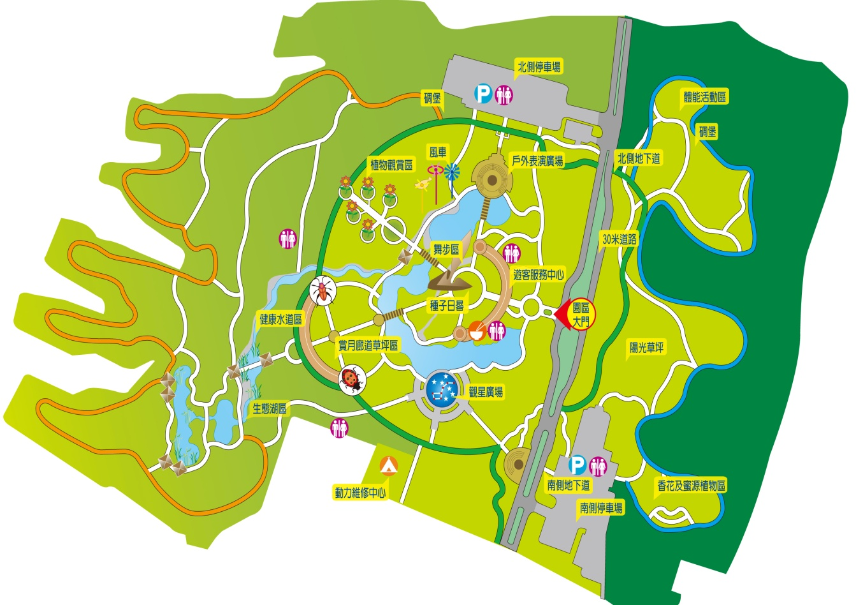
A
B
★

- 課程表
第一天課程（8/11星期一）
時間 | 主題 | 授課 | 備註與說明
09:00~09:30 | 報到集合與分組活動 | 台中都會公園 | 組員分組
09:30~10:00 | 開幕式 | 台中都會公園  關渡自然公園
10:00~10:45 | 課程：藍色星球 | 關渡師資 | 課程體驗  與要點指導
10:45~11:00 | 休息與茶敘 | 台中都會公園
11:00~12:00 | 課程：水奧運 | 關渡師資 | 課程體驗  與要點指導
12:00~13:00 | 午餐休息 | 台中都會公園
13:00~14:00 | 課程：無脊椎動物的生存壓力 | 關渡師資 | 課程體驗  與要點指導
14:00~14:45 | 課程：8-4-1共享水資源 | 關渡師資 | 課程體驗  與要點指導
14:45~15:00 | 休息與茶敘 | 台中都會公園
15:00~15:30 | 課程：水諺語 | 關渡師資 | 課程體驗  與要點指導
15:30~17:00 | 小組討論-課程演練準備 | 關渡師資 | 分組課程

第二天課程（8/12星期二）
時間 | 主題 | 授課 | 備註與說明
09:00~09:15 | 小組演練說明 | 關渡師資
09:15~10:15 | 課程：水的奇妙旅程 | 關渡師資 | 課程體驗  與要點指導
10:15~11:15 | 課程：古今相照 | 關渡師資 | 課程體驗  與要點指導
11:15~11:25 | 休息與茶敘 | 臺中都會公園
11:25~12:25 | 小組演練：生存競速 | 第一組小組演練 | 分組演練
12:25~13:25 | 午餐休息 | 臺中都會公園
13:25~14:25 | 小組演練：共享一壺水 | 第二組小組演練 | 分組演練
14:25~15:25 | 小組演練：積少成多 | 第三組小組演練 | 分組演練
15:25~15:35 | 休息與茶敘 | 臺中都會公園
15:35~16:35 | 小組演練：破境難圓 | 第四組小組演練 | 分組演練
16:35~17:00 | 結語、授證 | 關渡自然公園  臺中都會公園

2014年國際水資源教學網絡計畫--種子教師工作坊
臺中都會公園場次報名表（每一項目皆為必填）
姓名(需與身分證、護照相同) |  |  |  | 性別 |  |  |  | 照片  （製作證書用必填）
出生年月日 | 民國 年 月 日 |  |  | 飲食 |  | □葷食 □素食 |  | 照片  （製作證書用必填）
教育背景 | □國中及小學 □高中職（ 科）  □ 大專(院校) （系）  □研究所及以上 （所）
身份類別  (現職) | □1. 臺中都會公園管理站同仁  □2. 臺中都會公園志工  □3. 臺中都會公園環境教育教師  □4. 學校教師（服務單位 職稱 ）  □5. 中華民國環境教育學會會員  □6. 中區環境教育區域中心夥伴  □7. 台中教育大學環境教育所研究生
通訊地址 | □□□
身分證字號  研習時數登錄用 |  |  | □ 全國教師研習時數
身分證字號  研習時數登錄用 |  |  | □ 環境教育研習時數/環境教育終身學習時數  請填寫機關代碼
聯絡電話 | 公司( ) 分機 |  |  |  |  |  | 住家( )
聯絡電話 | 行動電話 |  |  |  | E-mail
預計推廣對象 |  |  |  |  | 預計  推廣  日期
您對於本次工作坊的期待或建議

